臺中市崇倫國中96學年度第二學期第三次定期評量一年級地理科試題
※評量範圍：第二冊第五、六單元
※本試卷共有38題，1～30題為1分，31～38題為0.5分，共34分，請同學仔細作答

一、選擇題 ：每題1分、共30分
（ ）1.小溫在台灣某夜市中看到小吃攤上的招牌寫著：「鱔魚意麵、安平蝦捲、虱目魚粥、蚵仔煎、小捲米粉、百年老店度小月擔仔麵……。」頓時肚子咕嚕的叫。請問：小溫所逛的夜市較可能位於哪一區域？（A）北部（B）中部（C）南部（D）東部
（ ）2.臺灣地區實施國土綜合開發計畫最主要的目的為何？（A）提高國民所得（B）均衡區域發展（C）促進工業轉型（D）帶動整體經濟升級
（ ）3.小英假日跟同學去離島逛街，買了貢糖、炮彈鋼刀，並參觀八二三及古寧頭戰史館。請問：小英是到哪一個離島遊玩？（A）金門（B）蘭嶼（C）澎湖（D）綠島
（ ）4.民國88年9月21日凌晨，臺灣南投縣集集發生芮氏規模7以上的大地震，造成人民生命財產及生活之重大影響；中央發布緊急命令，提出震災地區重建計畫。此處所指的「震災地區」，主要是指下列哪一區域？（A）北部（B）中部（C）南部（D）東部
（ ）5.芬芬的週記上寫到：「週末跟家人出去玩，看到了『關山飛來石』、『帆船石』，還到鵝鑾鼻看海浪濺起的白色水花，另外更有美麗的珊瑚礁地形。」請問：芬芬週末跟家人到下列哪一處遊玩？（A）陽明山國家公園（B）太魯閣國家公園（C）金門國家公園（D）墾丁國家公園
（ ）6.下列有關金馬地區的敘述，何者正確？（A）皆屬於火山島（B）年雨量皆較台灣多（C）年均溫皆較台灣高（D）皆不利於發展農業
（ ）7.千秋開著他心愛的車，七月五日的清晨六點開始在台灣東部旅行，中午時，赫然發現左手臂已經曬傷，但仍不以為意，繼續地理觀察。請問千秋目前的旅程最可能是？（A）由台東到宜蘭（B）由花蓮到台東（C）由台東到花蓮 （D）由高雄經南部橫貫公路到花蓮
（ ）8.馬祖主要由許多小島嶼所組成，當地因應自然環境所發展出的聚落景觀成為目前發展觀光事業的重要資源。請問：關於馬祖自然環境特色的敘述，下列何者正確？（A）地形平坦，多平原（B）東北季風旺盛，多強風（C）太武山為全境最高之處（D）主要由大坵、小坵等島嶼組成
（ ）9.著名的保育動物「黑面琵鷺」每年均來台灣過冬，阿呆想利用元旦假期來趟「黑面琵鷺」之旅。請問阿呆觀賞「黑面琵鷺」最佳的地點應是在下列何處？（A）台北關渡溼地（B）台北五股溼地（C）台南七股溼地（D）屏東大鵬灣
（ ）10.東部地區受到山脈阻隔而被稱為後山地區，經濟發展也受到山脈阻隔影響而較落後。請問：上文中所述的山脈應是哪一座？（A）中央山脈（B）海岸山脈（C）雪山山脈（D）阿里山山脈
（ ）11.「在環境保育與永續發展的前提下，促進國土的合理利用，提高人民的生活品質，並兼顧生產環境的需要。」請問：這是下列哪一項規劃的主要目標？（A）休閒農業（B）自然保育區（C）一鄉一特色（D）國土綜合開發計畫
（ ）12.娜美想要拍攝「田尾公路花園」夜間電照花卉的景象，同時品嚐巨峰葡萄的美味。請問：娜美應該前往下列哪一縣市？（A）台中縣（B）南投縣（C）彰化縣（D）雲林縣
（ ）13.「大部分地區位在北回歸線以南，屬熱帶季風氣候，平原遼闊，農業興盛發達。沿海多沼澤、潟湖及濱外沙洲，居民多利用環境發展養殖漁業。」以上敘述是台灣哪一地區的地理特徵？（A）北部地區（B）中部地區（C）南部地區（D）東部地區
（ ）14.台灣目前已設立多座國家公園，唯一因維護人文景觀而設立的國家公園是？（A）墾丁國家公園（B）金門國家公園（C）陽明山國家公園（D）太魯閣國家公園
（ ）15.台灣有許多地名與甘蔗製糖的舊式糖廠「糖廓」有關，如「廓子」、「廓後」……等。由台灣甘蔗分布的地理環境來推論，下列哪一地區會出現最多這類的地名？（A）嘉南平原（B）桃園台地（C）台北盆地（D）宜蘭平原
（ ）16.關於台灣本島四大地理區的區域差異，下列敘述何者正確？（A）921大地震使南部地區受災嚴重（B）東部區域擁有豐富的原住民文化（C）中部地區是台灣最大的都會區（D）台灣北部區域地形以平原為主體
（ ）17.澎湖地區多仙人掌，與其降雨量稀少有密切的關係，造成此種現象的主要原因為何？（A）位在東北季風背風側（B）回歸線經過日照強烈（C）季風較弱難抵到達（D）地勢低平不易阻擋水氣
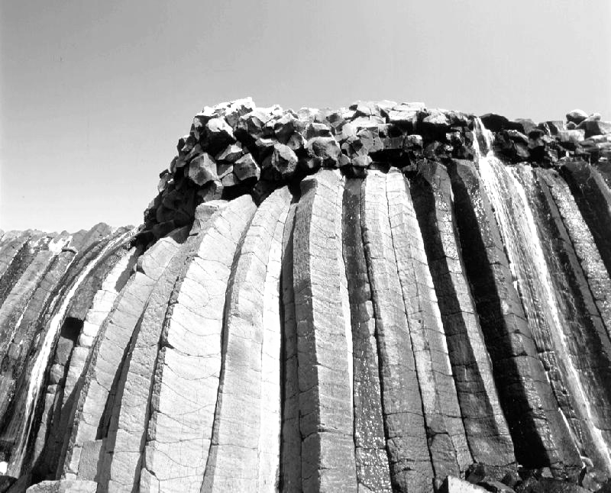
（ ）18.「穿著丁字褲，扛著自製的獨木舟，捕獲天神賜給我們的禮物，我們是黑暗中的勇者。」這段話是再描述哪一族的原住民？（A）阿美族（B）賽夏族（C）達悟族（D）鄒族
（ ）19.喬巴在旅行途中，寄了一封e-mail給羅
賓，並附上當地著名的火山地形照片，如
圖所示。其中照片上是島嶼頂部平坦而呈
方山狀的玄武岩地形。請問：他可能是到
下列何地旅遊？（A）澎湖（B）南投（C）
墾丁（D）台東。

（ ）20.澎湖因地勢低平，缺乏屏障，沒有高山可以阻擋冬季強風，為了保育農田土壤及作物，田間多有擋風牆或防風林，其走向宜採取下列何種方向效果最佳？
（A） （B） （C） （D）

（ ）21.綠島的朝日溫泉，泉水自海岸邊的礁石湧出，形成位於海裡的露天溫泉浴場，在義大利西西里島也有這種類似的溫泉。請問：綠島海底溫泉的成因最可能是下列何者？（A）大陸棚廣大（B）珊瑚礁遍佈（C）黑潮暖流流過（D）位於板塊接觸帶上
（ ）22.花蓮縣的水泥工業和大理石工業，皆是以何種工業區位的取向為主？（A）原料（B）勞工（C）市場（D）交通
（ ）23.台灣周邊有許多離島，成因亦不相同；下列關於島嶼形成的原因何者正確？（A）金門---火山島（B）馬祖---珊瑚礁島（C）釣魚台---大陸島（D）蘭嶼---火山島
（ ）24.造成基隆冬雨綿綿的主要原因是下列何者？（A）緯度、地形（B）地形、季風（C）緯度、季風（D）季風、河流
（ ）25.台灣哪一個港口是一個谷灣式天然良港，但因山脈緊鄰港區，腹地較小，發展受限？（A）基隆港（B）台中港（C）高雄港（D）花蓮港
（ ）26.台灣近二、三十年來經濟成長快速，目前各區域的產業結構皆以哪一種產業所佔的比例最高？（A）服務業（B）農業（C）工業（D）漁業
（ ）27.金門的風獅爺和馬祖的石頭屋，這些特殊的聚落景觀，是受到下列哪一個自然因素的影響而發展出來的？（A）地形（B）強風（C）洋流（D）雨量
（ ）28.澎湖縣風勢強勁的氣候特徵造成許多影響，下列何者與澎湖風勢強勁最『無』關係？（A）菜宅（B）雙心石滬（C）風帆海鱺節（D）風車地景
（ ）29.哪一平原是台灣東部區域的主要發展地帶？（A）宜蘭平原（B）嘉南平原（C）屏東平原（D）花東縱谷平原
（ ）30.台灣東部和金馬地區，在就業機會、教育程度、平均所得等發展指標上，都與北、中、南部區域有明顯的差距，造成此種差異的原因不包括下列何者？（A）地形阻隔（B）交通不便（C）出生率低（D）經濟發展較慢

二、題組 ：每題0.5分、共4分
（一）政府提升農業縣市的經濟發展，推動「一鄉一特色」，鼓勵每一個鄉、鎮、市建立自己的特色產業，突破地方發展的瓶頸，進而增加就業的機會。請問：
（ ）31.關於各鄉、鎮、市的地方特色產業，下列哪一項敘述錯誤？（A）台北鶯歌陶瓷工藝（B）苗栗三義木雕藝術（C）花蓮池上鄉池上米（D）南投竹山竹工藝品
（ ）32.「這裡是台灣知名的賞蓮聖地之一，每年6～8月間是蓮花盛開的季節，在熱帶氣候絢爛的陽光下，迎風搖曳的蓮花，總是吸引大批觀光客至此賞蓮；當地也因每年的蓮花節而帶動地方產業的發展。」以上敘述最有可能是下列哪一個地方的特色？（A）桃園觀音（B）新竹關西（C）高雄美濃（D）台南白河

（二）左下圖為臺灣地區區域畫分圖。請依各地區特色，回答下列問題：
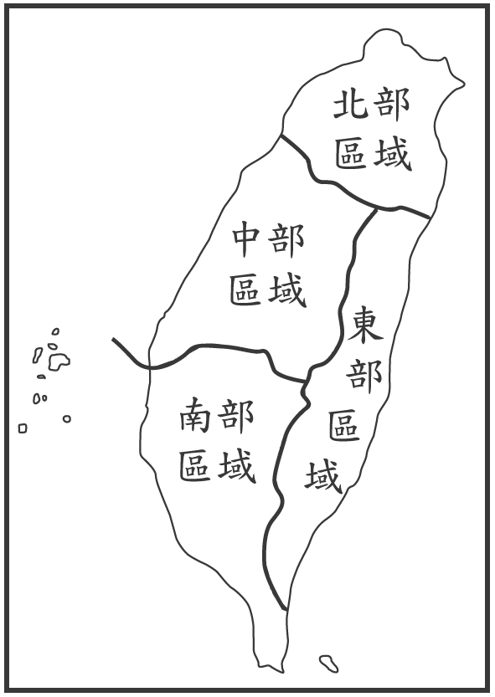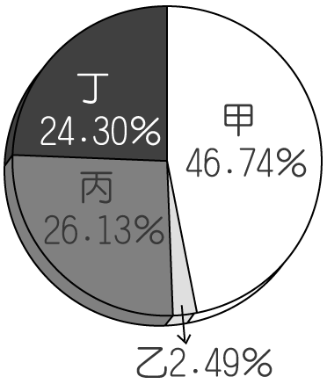
（ ）33.若把臺灣工商業活動依北部區域、中部區域、南部區域、東部區域的次序排列，與右上圖四區域營業場所的圓餅狀圖對應，正確的順序是？（A）甲乙丙丁（B）甲丁丙乙（C）甲丁乙丙（D）甲丙乙丁
（ ）34.區域發展不均的結果，使北部區域哪一項居住條件較差？（A）生活環境品質（B）工商業發展程度（C）物質生活條件（D）地方建設
（ ）35.此四區域，哪一區域人口密度最低、經濟發展也最落後？（A）北部區域（B）中部區域（C）南部區域（D）東部區域
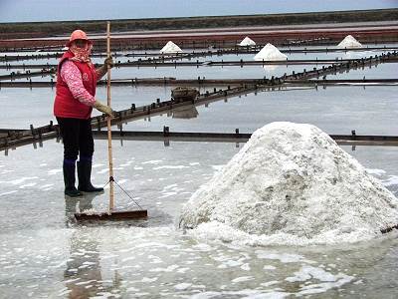

（三）請閱讀完下列文章後，根據文章內容，並參考附圖
回答問題：
七股鄉曾是台灣沿海最大的曬鹽場，佔地一千八百多公頃，
是台灣重要的海鹽產地；採鹽曾經是當地賴以維生的重要經
濟來源。隨著科技的進步，機械化的製鹽過程降低了人力與
時間成本，人工曬鹽的沒落成為必然的趨勢，鹽業也漸漸成
為夕陽產業。現今七股鹽場則結合當地生態資源，發展鹽業副產品---鹹冰棒、沐浴鹽，成立鹽業博物館，不但吸引許多觀光人潮，也進而帶動了鹽分村莊的發展，開拓鹽分村莊的第二春，不少農民重新就業，加入旅遊服務業。
（ ）36.根據上文內容，七股鄉位於下列哪一個區域？（A）北部區域（B）中部區域（C）南部區域（D）東部區域
（ ）37.七股鄉轉型夕陽工業，發展當地產業特色成為觀光資源，進而帶動當地經濟再出發。請問：這種經驗最適合說明下列哪一種觀念？（A）都市更新（B）生態保育（C）區域計畫（D）一鄉一特色
（ ）38.鹽田的分布和海岸性質及氣候特徵有密切的關係。請問：七股鄉具備下列哪一種環境條件因而適合闢為鹽田？
（A）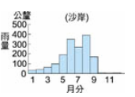（B）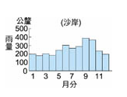
（C）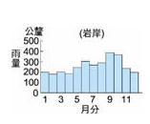（D）